mManual do usuário control.jcunion.com

Inicio de cessão com usuário e senha pessoal.

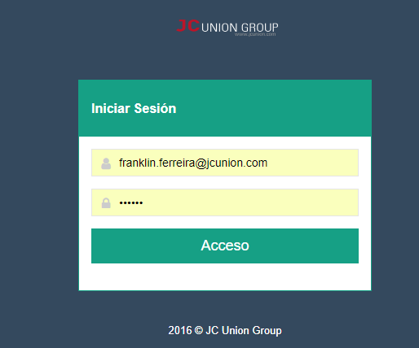

Consulta de Identificação de animais:

A consulta pode ser feita por número de brinco, marca fogo, categoria sexo, animais ativos ou não ativos.

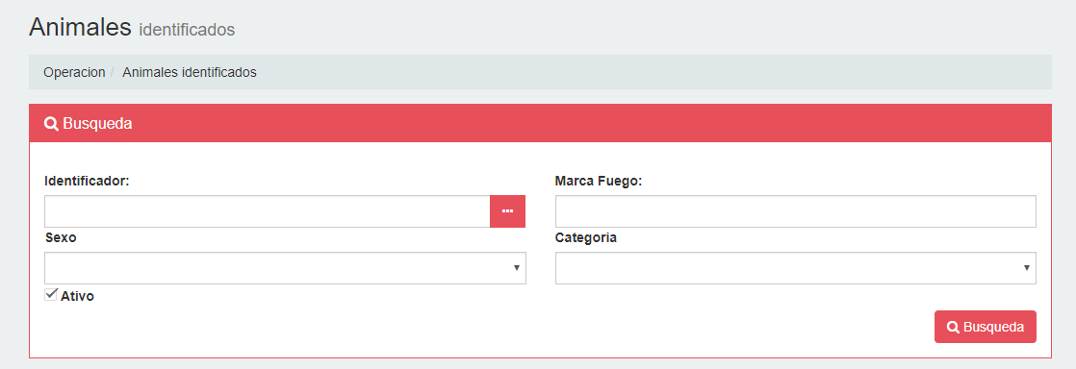

Clicando em Identificador (busca pelo número de brinco/tag) abrirá uma janela para busca por mais de um brinco/tag, digitando o número desejado e pressionando “Enter”.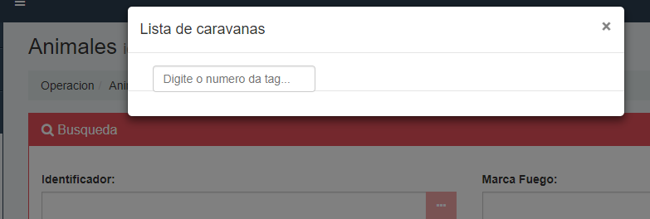

Os número consultados aparecem em uma lista na grade, podendo ser extraída uma planilha em Excel com todos os números.

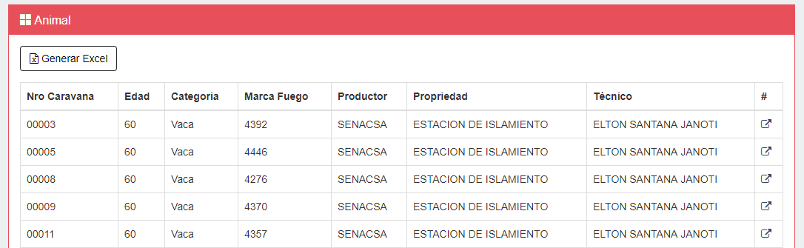

Lista em Excel extraída do sistema:

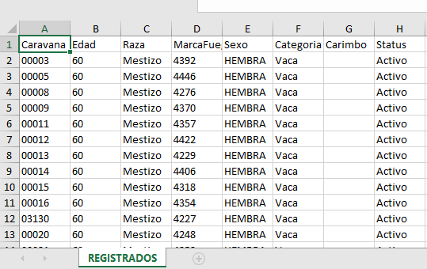

Para consultar os dados de cada animal registrado, clique no Ícone “” no canto direito.

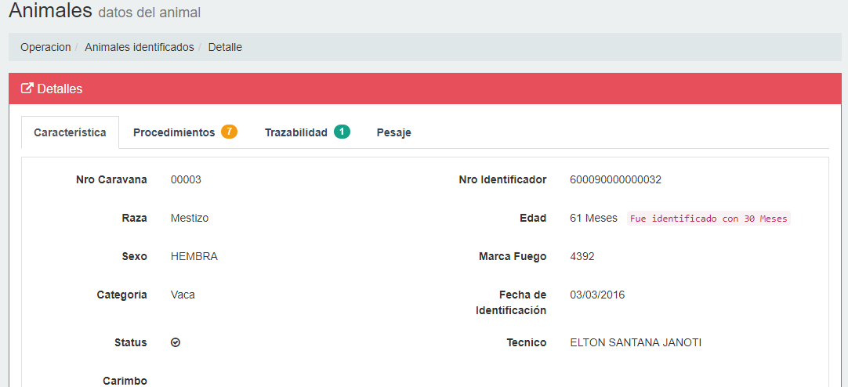

Criar e consultar listas de procedimentos

Para consultar a lista de procedimentos já criada, digite no campo e clique em “buscar”.

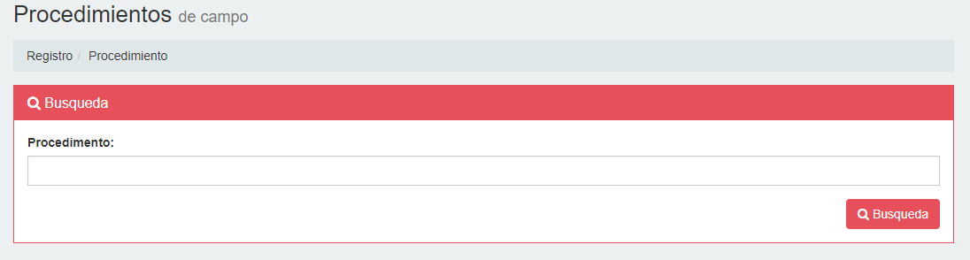

Para criar um novo procedimento, clique no botão “+” no canto direito da grade:

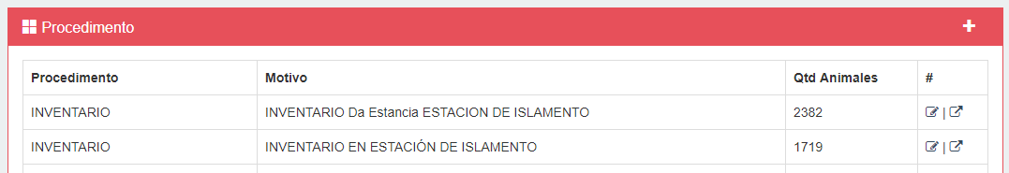

Para entrar no procedimento escolhido pressione o botão de edição ou consulta no canto direito ().

Edição do procedimento: Alteração de motivo, lote e título do procedimento. Ao finalizar clique em “Guardar”.

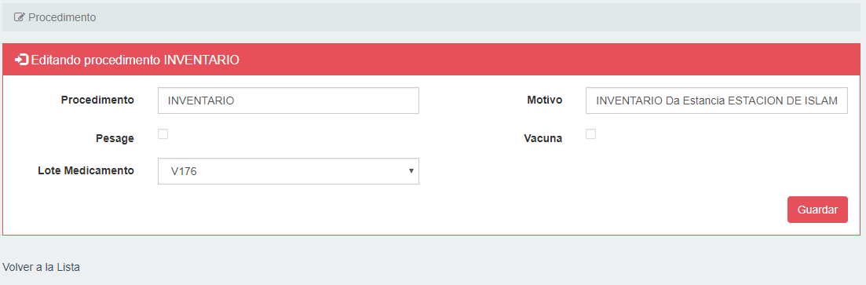

Na tela de Consulta “Detalles” poderá ser extraído todos os dados em Excel clicando no botão correspondente:

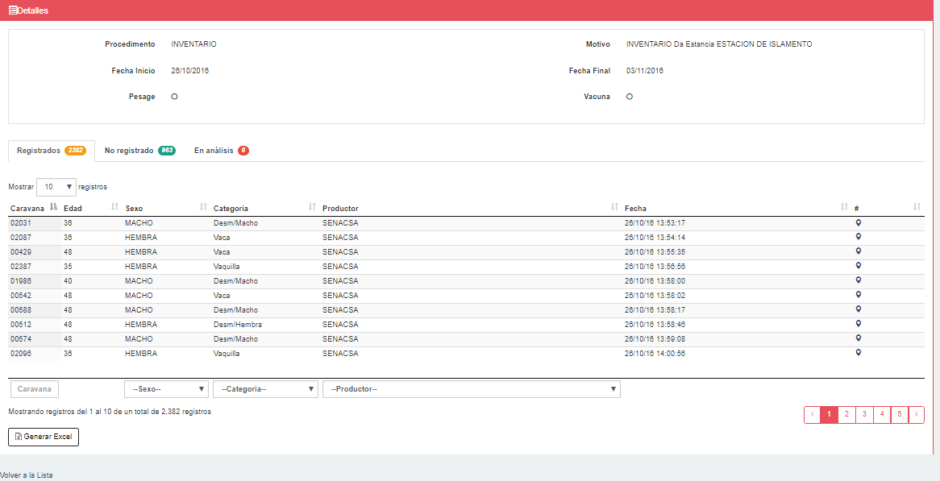

Dentro da lista também pode ser feito busca por brinco/tag, sexo, categoria e produtor.

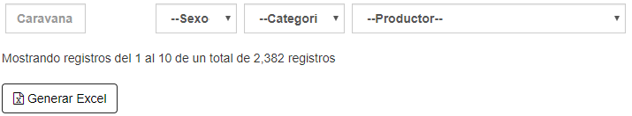

Recategorização de animais:

Para recategorização de animais, o mesmo pode ser feito escolhendo a categoria que deseja atualizar no campo “Elige uma clasificación”.

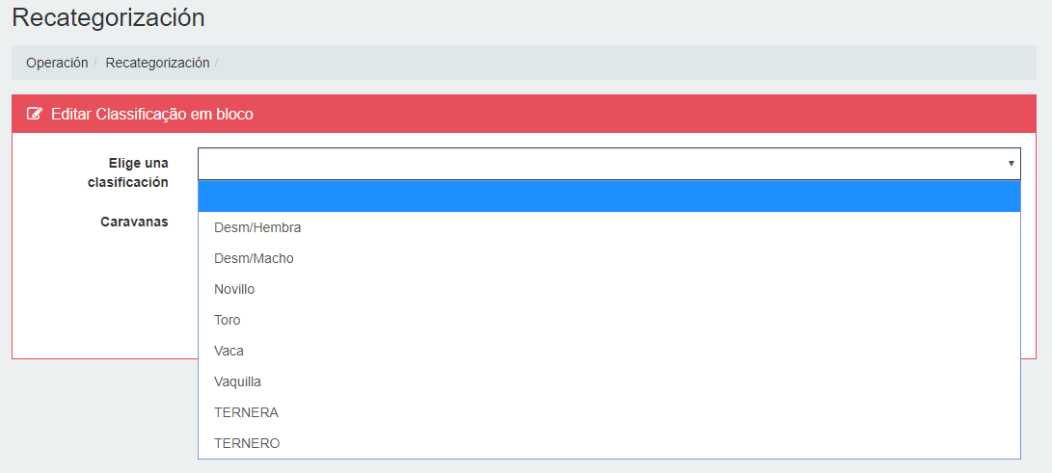

Na aba “Caravanas”, poderá colocar uma ou mais numerações de brincos/tags para recategorização em lote, para confirmar clique em “Processar”.

